**LAPORAN KUIS MATA KULIAH**

**PEMROGRAMAN BERBASIS WEB**



Disusun Oleh:

Fitri Andriyani (202410102062)

Pemrograman Berbasis Web

Kelas B

**Program Studi Teknologi Informasi**

**Fakultas Ilmu Komputer**

**Universitas Jember**

**2021**

**DRAWING COURSE**

Tema : Pendidikan

Halaman yang dibuat dengan mengusung tema pendidikan yaitu Drawing Course. Jadi website ini merupakan website yang dapat membantu pengguna dalam belajar bagaimana cara menggambar secara konvensional maupun digital.

**LANGKAH-LANGKAH**

**HTML**

Bootstrap ialah framework yang membantu kita dalam membangun website. Di dalamnya terdapat berbagai kerangka css, html, dan javascript yang sudah jadi, sehingga kita bisa mengimplementasikannya dengan mudah pada website kita hanya dengan memanggil class sesuai dengan dokumentasi yang ada di website Bootstrap.

Ada beberapa cara untuk menerapkan Bootstrap Framework ke dalam HTML kita antara lain yaitu secara online dengan memanfaatkan CDN via jsDelivr atau mengunduh file compiled CSS dan JS ke direktori kita. Saya menggunakan cara ke-2, dengan mengunduh file compiled CSS dan JS ke dalam direktori yang sama dengan source code yang lain. Bootstrap yang saya gunakan adalah versi terbaru yaitu versi 5.1 dimana tidak termasuk dengan file fonts. Adapun yang sudah memilik folder fonts di dalamnya yaitu seperti Bootstrap versi 3.

Setelah mengunduh, kita salin template HTML dari halaman dokumen bootstrap yang di dalamnya sudah termasuk link yang menghubungkan halaman kita dengan bootstrap dan juga link jQuery.

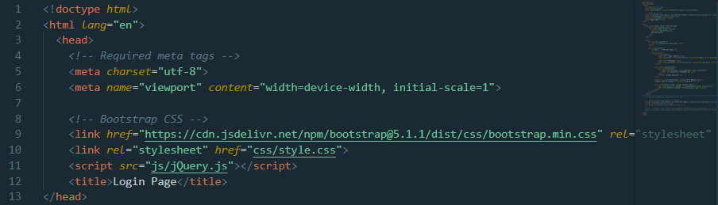

Link bootstrap secara default tercantum pada baris ke-8 jika kita menggunakan template kerangka html dari dokumentasi bootstrap, tinggal kita menambahkan elemen lain yang dibutuhkan seperti link yang menghubungkan dengan CSS dan jQuery.

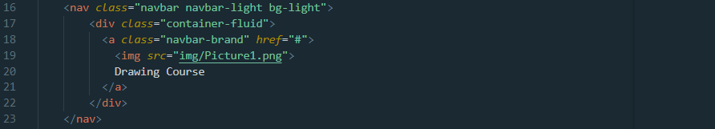

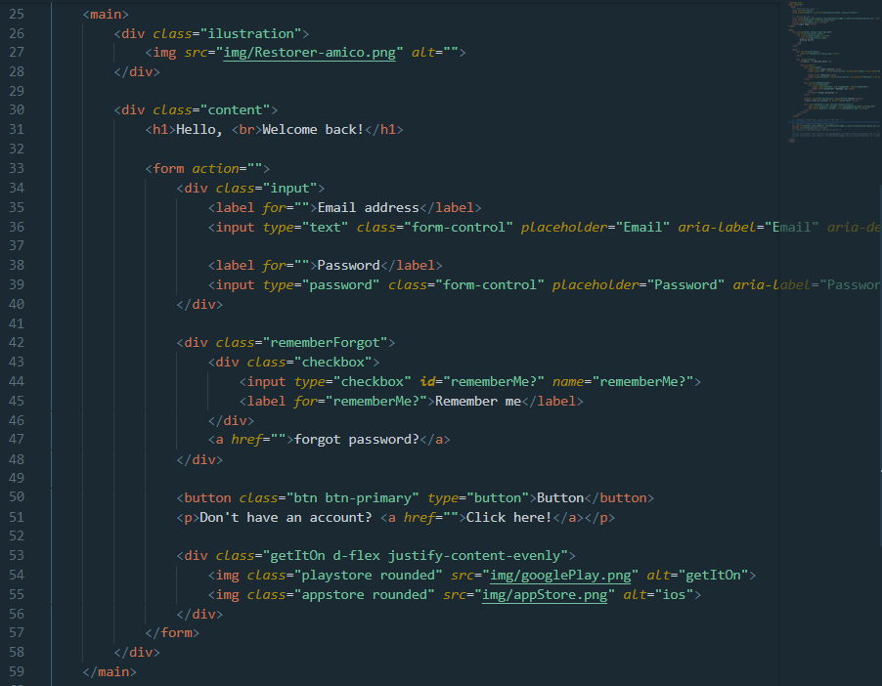

Tag body terdapat tag div dan tag main. Elemen mine terdiri dari dua hal utama yaitu class illustration yang memuat image, dan class content yang terdiri dari h1, form, button, dan image. Bootstrap sendiri diterapkan dengan menggunakan berbagai class sesuai dengan panduan yang ada pada dokumentasi Bootstrap. Tidak hanya class, kita juga bisa menggunakan source code template dari Bootstrap untuk membuat berbagai hal. Disini saya menggunakan template form untuk saya kembangkan. Adapun beberapa class contohnya seperti class “btn btn-primary” pada baris ke 50 untuk membuat tombol yang sudah di style, class “d-flex justify-content-evenly” untuk membagi tempat konten di dalamnya dengan seimbang, class “rounded” pada baris 54 dan 55 untuk membuat ujung gambar menjadi round.

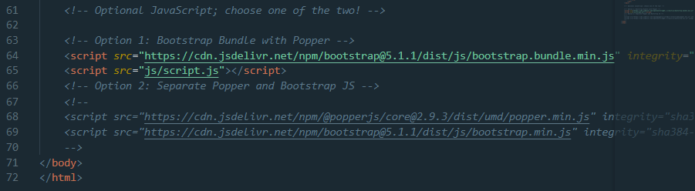

**CSS**

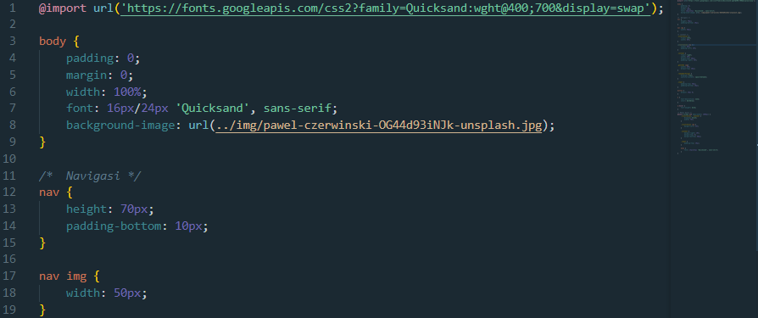

Meskipun telah menggunakan Bootstrap, untuk memaksimalkan tampilan pada halaman website kita perlu menambahkan style yang dibutuhkan. Pada baris 1 dituliskan link dari font ‘Quicksand’. Adapun pada tag body lebar diatur memenuhi jendela layar dengan background dari directory internal dan tampilan font seperti pada baris ke 7. Pada navbar belum ditambahkan list item anchor lain sehingga hanya ada nama website saja.

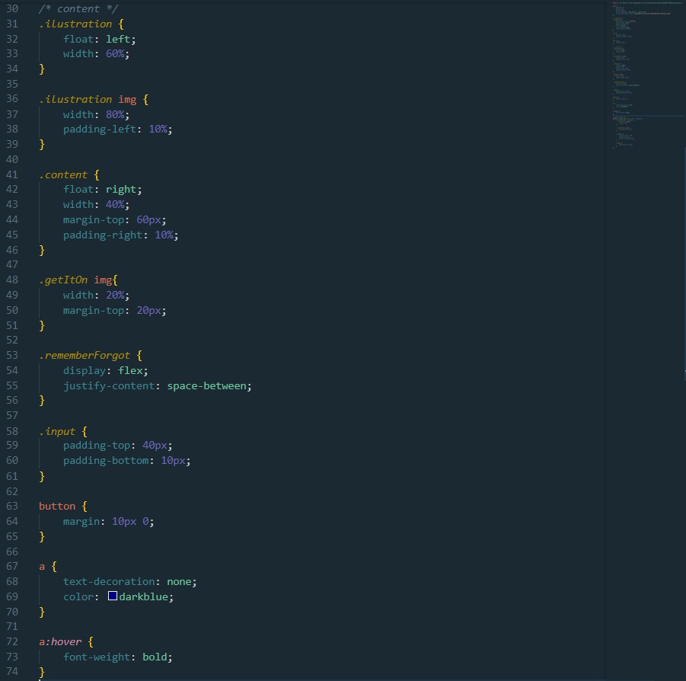

Disini kita mengatur tata letak konten utama yaitu class illustration dan content menggunakan float. Selain itu juga diatur tampilan layout form sesuai dengan desain kita seperti pada baris 53 agar select button remember me dan anchor forgot password yang ada di dalam class rememberForgot memiliki layout rata kanan kiri dengan attribute justify-content dan value space-between. Begitu juga dengan pengaturan layout dan penambahan margin dan juga padding pada elemen form dan button.

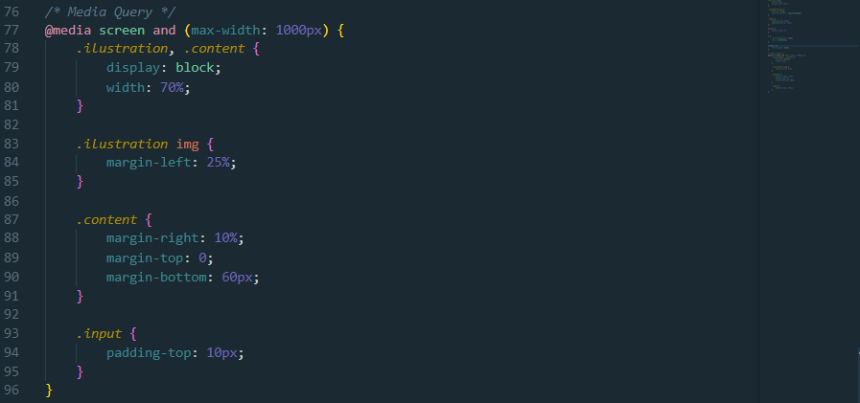

Media query digunakan agar tampilan website responsive terhadap lebar layar pada berbagai macam device. Style yang ada di dalamnya berfungsi pada lebar layar device yang kurang dari sama dengan 1000px.

**JavaScript**



Digunakan untuk menampilkan alert saat pengguna mengklik select button remember me untuk mengingat email dan password mereka saat melakukan login kembali.

**TAMPILAN WEBSITE**

Pada layar desktop

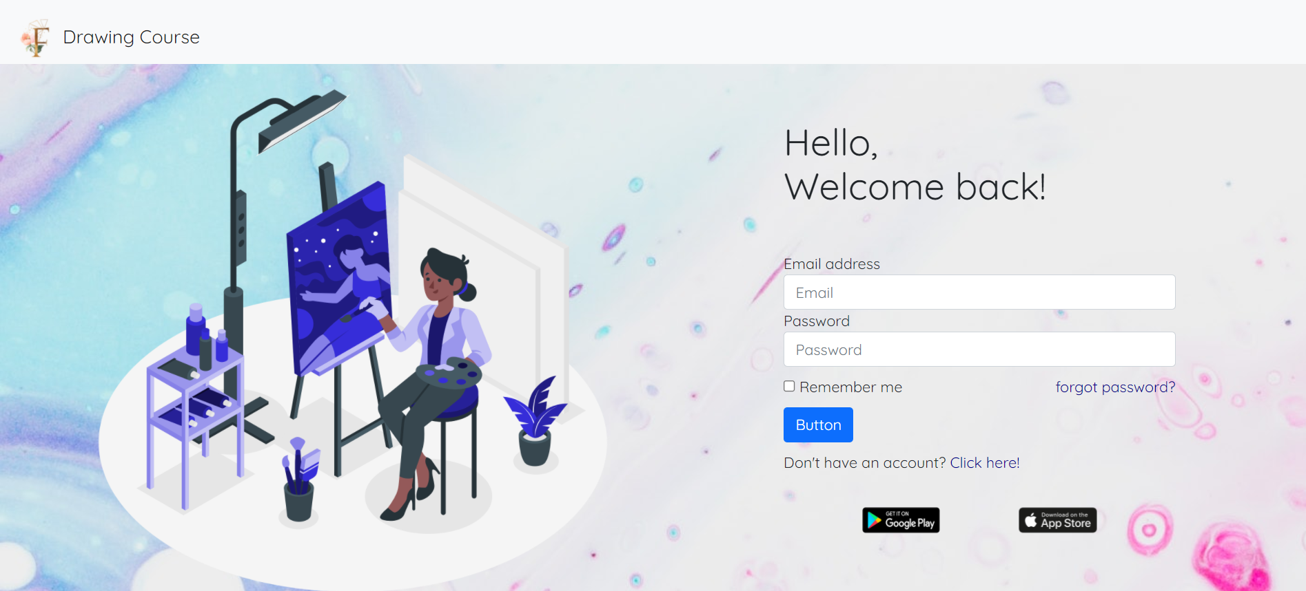

Pada pixel 2XL

Pada Ipad

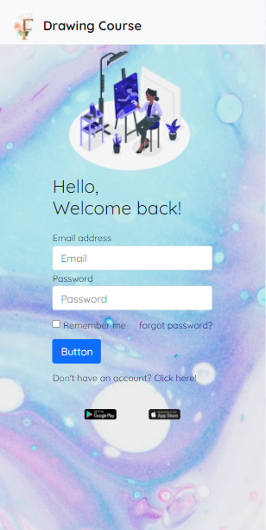 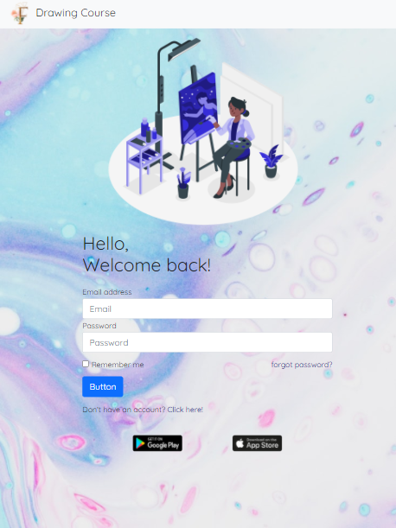

Tampilan alert

